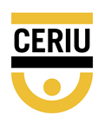

DES NOUVELLES DU CERIU
Une nouvelle formation et
2 nouvelles publications

Une nouvelle formation
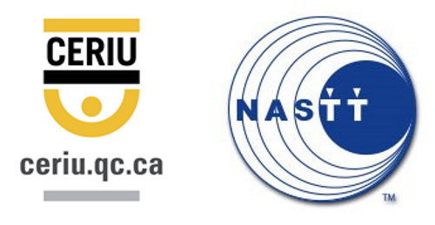
Forage dirigé – Directives sur les bonnes pratiques de gestion (formation en anglais seulement)

En collaboration avec la North American Society for Trenchless Technology (NASTT), Montréal, le 17 mai 2018 – (lieu à Montréal à confirmer)
Information et inscription :
Formation d’une journée (de 8 à 17 h) qui s’adresse au personnel technique spécialisé, agissant pour le propriétaire, l’entreprise de forage ou la firme chargée de la surveillance.
Elle offre aux participants d’approfondir leurs connaissances sur la technique de forage dirigé, d’instaurer les bonnes pratiques afin d’encadrer l’utilisation correcte de la technique et de répondre aux diverses interrogations et inquiétudes des administrations réglementaires.
En vous inscrivant, vous bénéficiez d’un abonnement gratuit de 6 mois à la NASTT.
Deux formateurs : (notes biographiques en fin de document en anglais seulement).
Dr. Samuel T. Ariaratnam, P.E., professor at the Ira A. Fulton School of Engineering at Arizona State University
Aaron Cohen, Associated General Contractors (AGC) Lecturer at Arizona State University.

Deux nouvelles publications

1. Étude comparative entre deux produits de liaisonnement d’enrobé bitumineux : La bande bitumineuse et le liant d’accrochage
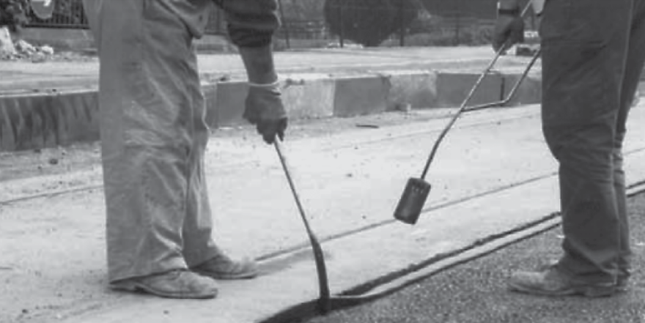
Ce rapport présente une étude qui porte sur la comparaison de deux systèmes de liaisonnement d’enrobé bitumineux. Ces systèmes de liaisonnement sont des assemblages de deux pièces d’enrobé bitumineux compacté à chaud, liées par soit un liant d’accrochage standard ou une bande bitumineuse.
Les essais présentés tentent de comparer la performance des liants d’accrochage et de la bande bitumineuse selon deux critères importants :
Leur capacité à étanchéiser un joint de construction dans l’enrobé bitumineux ; leur capacité à lier les deux surfaces de ce joint de construction. Suite

2. Guide de surveillance des travaux
d’infrastructures municipales
La surveillance des travaux d'infrastructures municipales est un défi constant qui nécessite des outils clairs, pratiques et efficaces pour assurer la mise en œuvre des meilleures pratiques possible.
Depuis quelques années le CERIU constate le besoin grandissant d’un guide pouvant uniformiser les pratiques de surveillance pour les infrastructures municipales. Face à ce défi, une quarantaine de professionnels issus de différentes municipalités, entreprises, firmes de génie-conseil, organismes, etc., ont travaillé à la réalisation du Guide de surveillance de travaux d'infrastructures municipales (GSTIM).
Le Guide de surveillance des travaux d’infrastructures municipales (GSTIM) se présente sous un fichier PDF de 74 pages accompagné de 22 formulaires (Excel ou Word). Suite

Notes biographique sur les formateurs
Dr. Samuel T. Ariaratnam, P.E. : is a professor in the Ira A. Fulton School of Engineering at Arizona State University. He received his B.A.Sc. in Civil Engineering from the University of Waterloo and his M.S. & Ph.D. from the University of Illinois at Urbana-Champaign. His educational and research interests lie in the area of trenchless construction methods with an emphasis on Horizontal Directional Drilling and Pipe Bursting. Sam has published over 150 technical papers, holds three patents, and is active in numerous professional organizations. He served on the NASTT Board of Directors from 2001-2006. Currently, Dr. Ariaratnam serves as the Vice Chairman of the International Society for Trenchless Technology. Additionally, he is a co-author of the Horizontal Directional Drilling Good Practices Guidelines and the Pipe Bursting Good Practices books with Dr. David Bennett. Dr. Ariaratnam is a registered professional engineer in the State of Arizona and the Province of Ontario.
Aaron Cohen : is the Associated General Contractors (AGC) Lecturer at Arizona State University where he teaches courses that focus on Heavy/Civil construction methods in the Del E. Webb School of Construction. Aaron holds a Bachelor of Science degree from Arizona State University as well as a Master of Science degree from DePaul University. Prior to joining ASU, Aaron served for 10 years as the President and Owner of Apollo Trenchless, Inc., an engineering and construction services provider specializing in the application of trenchless technologies for municipal construction projects. He has over 15 years of experience in the business as a Project Manager and Estimator for various infrastructure and utility construction projects.
- 30 -
Informations :
Danielle Globensky, conseillère aux communications
515.848-9885 poste 243, danielle.globensky@ceriu.qc.ca

